需求分析
1 引言
1.1 目的
本文档描述NBA球员管理系统的软件功能需求和非功能需求，主要使用对象为NBA爱好者、球队、球员和NBA管理人员以及维护、开发团队成员。
1.2 背景
随着网络技术的高速发展，使得信息资源实现了高度共享，并且从根本上改变了人们进行信息交流的方式。信息的获取、处理、交流和应用能力,已经成为人们最重要的能力之一。
计算机的应用已经变的很普遍了，而且现在也离不开计算机，不管是什么都离不开它，特别是在信息处理上，计算机最牛的地方就是能够自动帮助人们处理一些信息，不用人们动脑去处理，不仅提高了工作效率，而且也提高了信息的安全性。特别是在处理比较复杂的信息上，计算机能够发挥它的优越性，系统管理的前提就是系统开发。
NBA是美国第一大职业篮球赛事，其中产生了乔丹、科比、姚明、詹姆斯等世界巨星，该协会一共30支球队，分属两个联盟，东部联盟和西部联盟，而每个联盟各有三个赛区组成，每个赛区有5支球队，30支球队中有29支位于美国本土，另一支来自加拿大多伦多，NBA正事赛事于每年11月的第一个星期的星期二开始，分为常规赛和季后赛两部分。NBA的标志图案是一名侧身控球的篮球员的剪影，整个标志由红白蓝三种颜色构成。
根据近几年的观察和调查，现在NBA已经变的家喻户晓了，人们对它已经太过于关心了，成了人们不可缺少的一部分，它展现的是年轻一代的蓬勃发展，对篮球的一种爱好，和对团队合作的一个美好的展示，一个对集体荣誉的维护。
基于让人们更好的了解NBA的信息，本次我设计的网站就是对NBA的详细介绍，本网站包括对赛程、比分、球队、最新新闻等的介绍。
系统管理员为球迷建立信息档案，用户进入系统前需身份验证，用户名、密码输入正确后方可进入系统。用户分为管理员，球迷，他们分别拥有不同的使用权限和不同的功能。管理员拥有最高权限和最大限度的功能。
1.3 意义和用途
希望更多人了解NBA，也使以前了解NBA的人更加关注NBA。在此网站能够第一时间知道各个赛事的情况，帮助人们快速了解最新战况，使人们不到现场就能感觉到在现场的气氛。计算机网络作为一种先进的信息传输媒体，其特点就是信息传送速度快、信息覆盖面广而且成本低。因此许多企业都开始利用网站开展商务活动，比如在互联网上发布企业信息、为商品做广告、利用电子邮件进行信息交流等。在互联网上不仅可以进行商务活动，也可以进行上传各种最新体育动态，娱乐新闻等。
1.4参考书籍
待定
2 任务概述
2.1 目标
本系统应用于NBA管理，旨在使得信息交互更加便捷。注重实用性。
2.2 系统（或用户）的特点
系统特点：
作为一个服务性系统，它既有满足NBA受众的功能，比如查看球员信息、球队信息、比赛记录、比赛安排以及浏览NBA新闻等。也适用于NBA内部人员，例如球队可以编辑修改球队信息、球员信息、NBA官方可以制定比赛安排，发布NBA新闻。因此，此NBA管理系统会使得观众获取信息更加快捷方便，NBA官方发布消息更加高效迅速。
3 成员分工
待定
4 需求规定
4.1 软件功能说明
NBA信息管理系统必须具备的功能：
1、NBA最新动态：对于各个赛区及赛程的结果进行统计展示，使用户第一时间知道NBA的最新战况和战果。
2、各个赛区情况：在网站首页可以轻松找到各个赛区球队的链接，点击进入就可看到球队球员及比分情况。
3、随时看到评论信息，如果是会员可以进行评论，普通会员可以看到会员的评论内容，对球队、球员及比赛情况，帮助用户进一步了解NBA信息。
4、后台管理功能：系统主要功能之一，建立会员信息，对评论内容进行管理。
功能划分
1）球员管理模块
2）球队管理模块
3）比赛管理模块
4）数据处理模块
5）新闻管理模块
根据系统业务流程和相关数据报表，采用结构化分析技术对系统作进一步分析。
5.数据流图
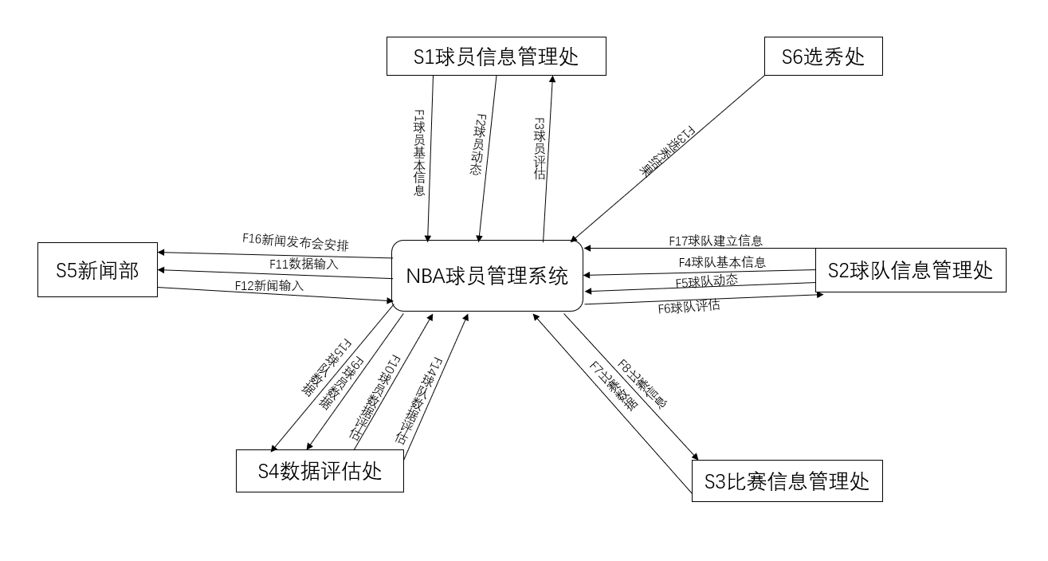

然后，根据划分出几个主要的信息管理功能，并明确各功能之间的联系，绘制出系统的顶层数据流图：

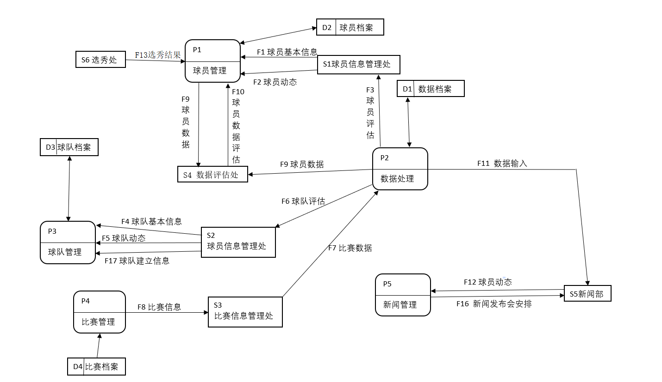

顶层数据流图仅从总体上反映了系统的信息联系，按照结构化分析方法，自定向下，逐层分解，对顶层图进行细化。细化进行到数据流图中的每一个数据处理成为一个很容易理解的单一功能，且这个单一功能可以通过简单的逻辑表达式在数据字典予以说明。本系统的数据流图绘制三层即可。得到的二层数据流如下：

（1）P1（球员管理）的细化图
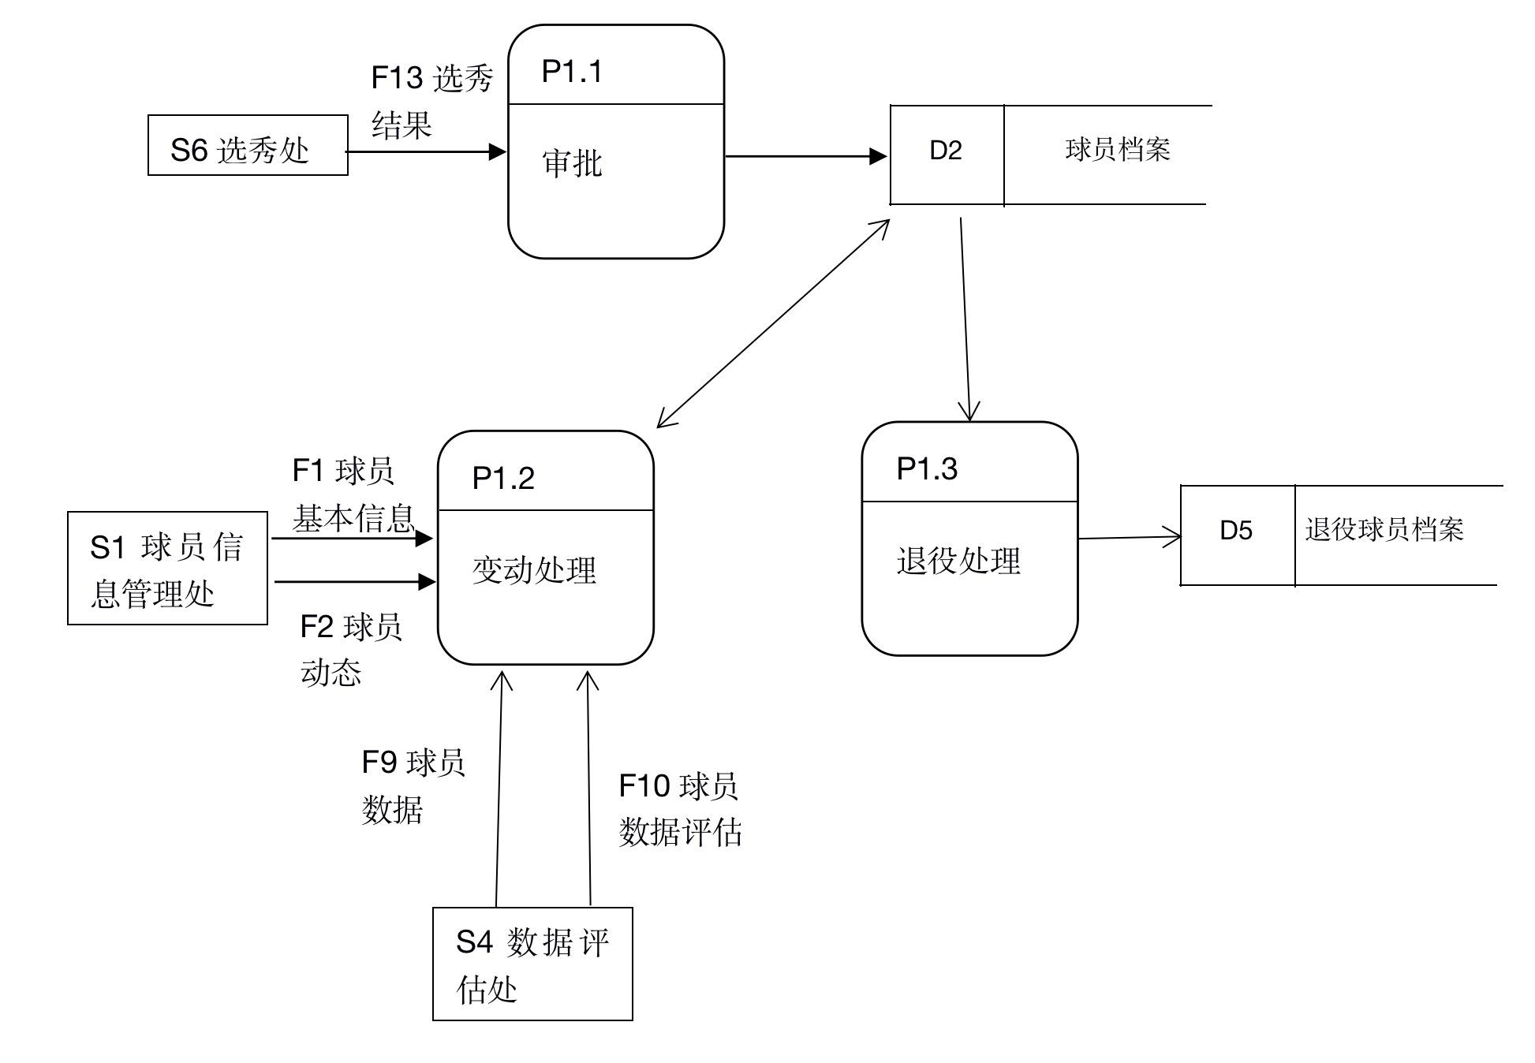
球员管理细化图
（2）P2（数据处理）的细化图
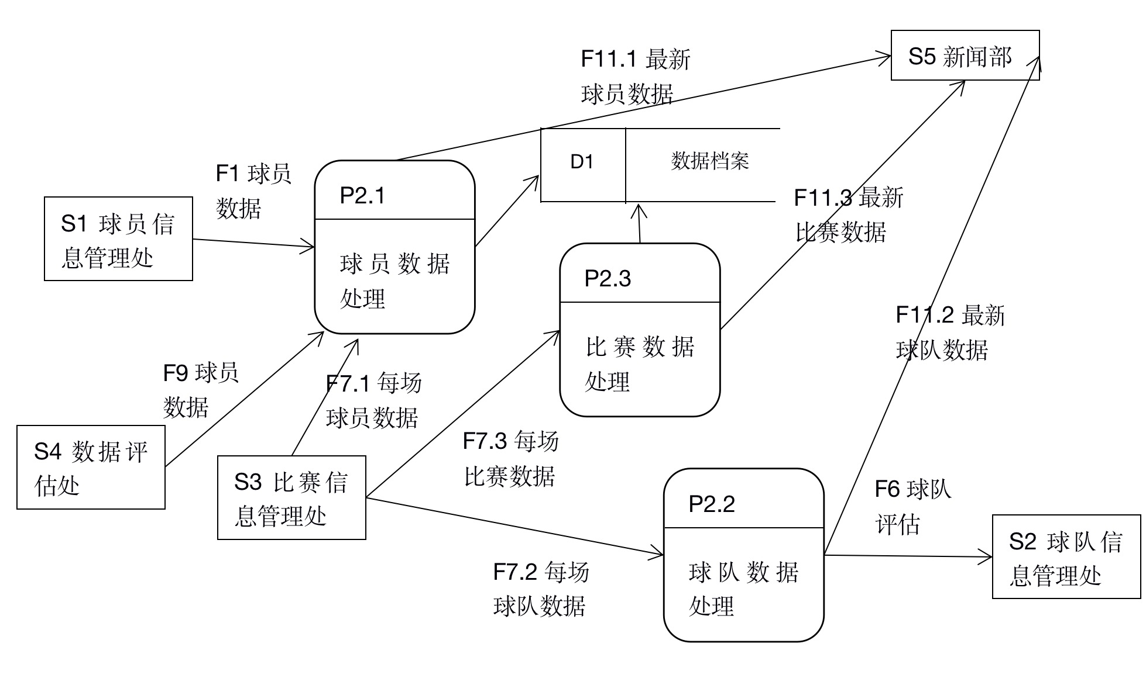
数据处理细化图
（3）P3（球队管理）的细化图
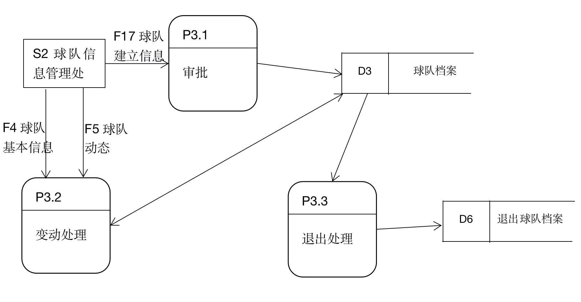
球队管理细化图
（4）P4（比赛管理）的细化图
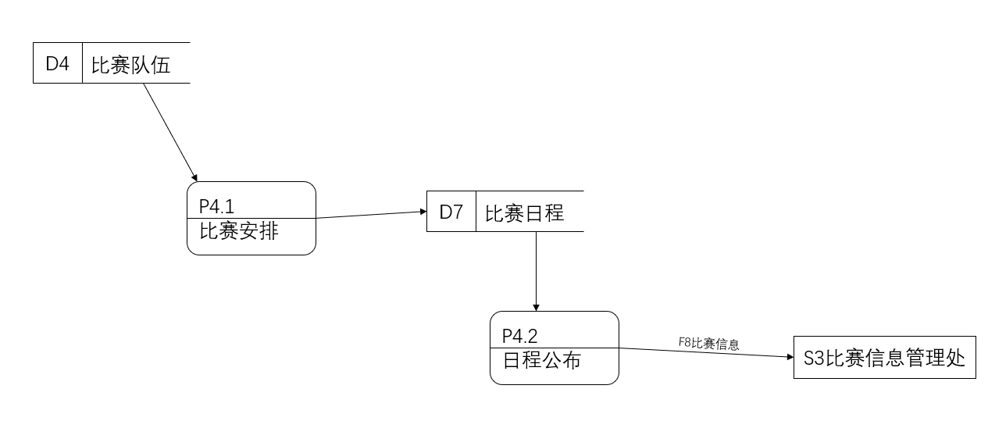
比赛管理细化图
（5）P4(新闻管理)的细化图
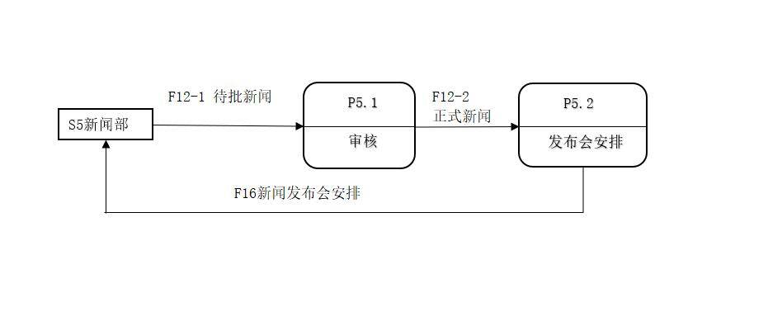
新闻管理细化图
6．数据字典
（1）数据流
数据流
系统名：NBA管理系统
编号：F1
条目名：球员基本信息
别名：
来源：球员信息管理处（S2）
数据流结构：球员编号+号码+名字+位置+身高+体重
简要说明：球员基本信息
修改记录 | 编写 |  | 日期

数据流
系统名： NBA管理系统
编号：F4
条目名：球队基本信息
别名：
来源：球队信息管理处
数据流结构：球队编号+球队名称+所属城市+球员编码+教练+老板
简要说明：球队基本信息
修改记录 | 编写 |  | 日期

数据流
系统名： NBA管理系统
编号：F7
条目名：比赛数据
别名：
来源：比赛信息管理处
数据流结构：比赛编号+球队编号+球队得分+球员编号+个人得分+个人篮板+个人助攻+个人失误+个人抢断+个人盖帽
简要说明：球队基本信息
修改记录 | 编写 |  | 日期

（2）数据项

数据元素
系统名 |  | NBA管理系统
条目名 |  | 球员编号
别名
属于数据流 |  | F1，F2，F3，F7，F8，F9，F10，F11，F12，F13
存储处 |  | D1：数据档案 D2球员档案 D5退役球员档案
数据  元素  类型 | 类型 | 字符型
数据  元素  类型 | 长度 | 10
数据  元素  类型 | 取值范围 | “0”~“9”
数据  元素  类型 | 含义 | 第1~4位：入联盟年份；第5~6位：国籍；第7~9位：序号
简要说明 |  | 球员编号是每个球员的唯一标识码，且涵盖加入联盟时间，国籍。

数据元素
系统名 |  | NBA管理系统
条目名 |  | 球队编号
别名
属于数据流 |  | F4，F5，F6，F7，F8，F9，F11，F12，F13，F14，F15，F17
存储处 |  | D1：数据档案 D3球队档案 D4比赛档案 D7比赛日程
数据  元素  类型 | 类型 | 字符型
数据  元素  类型 | 长度 | 8
数据  元素  类型 | 取值范围 | “0”~“9”
数据  元素  类型 | 含义 | 第1~4位：入联盟年份；第5~6位：所属州 第7~8位：序号
简要说明 |  | 球队编号是每个球员的唯一标识码，且涵盖加入联盟时间，所在地。

数据元素
系统名 |  | NBA管理系统
条目名 |  | 比赛编号
别名
属于数据流 |  | F7，F8，F11，F12
存储处 |  | D1：数据档案 D4比赛档案 D7比赛日程
数据  元素  类型 | 类型 | 字符型
数据  元素  类型 | 长度 | 10
数据  元素  类型 | 取值范围 | “0”~“9”
数据  元素  类型 | 含义 | 第1~8位：比赛日期；第9~10位：比赛场地；第11位：序号
简要说明 |  | 比赛编号是每个比赛的唯一标识码，且涵盖比赛时间，比赛场地。

数据元素
系统名 |  | NBA管理系统
条目名 |  | 个人得分
别名
属于数据流 |  | F1，F3，F7，F9，F10，F11，F12，
存储处 |  | D1：数据档案 D5退役球员档案
数据  元素  类型 | 类型 | 字符型
数据  元素  类型 | 长度 | 3
数据  元素  类型 | 取值范围 | “0”~“9”
数据  元素  类型 | 含义 | 第1~3位：得分
简要说明 |  | 每个球员每场比赛获得的分数。

（3）数据存储
数据存储
系统名 | 数据处理子系统
条目名 | 数据档案
别名
编号 | D1
存储组织 | 二维表
记录数
数据量
主键编号 | 比赛编号
辅键
记录组成 | 比赛编号 球队编号 球队得分 球员编号 个人得分 个人篮板
长度（字节） | 10 8 3 10 3 2
记录组成 | 个人失误 个人抢断 个人盖帽 个人助攻
长度（字节） | 2 2 2 2
简要说明 | 储存每场比赛的数据
修改  记录 |  | 编  写 |  | 日期

数据存储
系统名 | 球员管理子系统
条目名 | 球员档案
别名
编号 | D2
存储组织 | 二维表
记录数
数据量
主键编号 | 球员编号
辅键
记录组成 | 球员编号 号码 名字 位置 身高 体重
长度（字节） | 10 2 20 2 3 3
简要说明 | 储存每个球员的基本信息
修改  记录 |  | 编  写 |  | 日期

数据存储
系统名 | 球队管理子系统
条目名 | 球队档案
别名
编号 | D3
存储组织 | 二维表
记录数
数据量
主键编号 | 球队编号
辅键
记录组成 | 球队编号 球队名称 所属城市 球员编码 教练 老板
长度（字节） | 8 20 10 8 20 20
简要说明 | 储存每个球队的基本信息
修改  记录 |  | 编  写 |  | 日期

数据存储
系统名 | 比赛管理子系统
条目名 | 比赛档案
别名
编号 | D4
存储组织 | 二维表
记录数
数据量
主键编号 | 比赛编号
辅键
记录组成 | 比赛编号 比赛地点 球队名称 球队得分 比赛裁判
长度（字节） | 10 10 20 3 20
简要说明 | 储存每场比赛的基本信息
修改  记录 |  | 编  写 |  | 日期

数据存储
系统名 | 球员管理子系统
条目名 | 退役球员档案
别名
编号 | D5
存储组织 | 二维表
记录数
数据量
主键编号 | 球员编号
辅键
记录组成 | 球员编号 退役球队 号码 退役时间
长度（字节） | 10 10 2 8
简要说明 | 储存每位退役球员的信息。
修改  记录 |  | 编  写 |  | 日期

数据存储
系统名 | 球队管理子系统
条目名 | 退出球队档案
别名
编号 | D6
存储组织 | 二维表
记录数
数据量
主键编号 | 球队编号
辅键
记录组成 | 球队编号 退出时间
长度（字节） | 8 8
简要说明 | 储存每个退出联盟的球队信息。
修改  记录 |  | 编  写 |  | 日期

（4）数据加工

数据加工
系统名 | 球员管理子系统
编号 | P1.2
条目名 | 变动处理
别名
输入 | 球员基本信息（F1） 球员动态（F2） 数据评估(F10)
输出 | 球员数据（F9） 球员成绩（D2）
简要说明 | 对球员信息进行基本的处理。
修改  记录 |  | 编  写 |  | 日期

数据加工
系统名 | 数据处理子系统
编号 | P2.1
条目名 | 球员数据处理
别名
输入 | 每场球员数据（F7.1）
输出 | 球员评估（F3） 球员数据（F9） 球员最新数据（F11.1） 数据档案（D1）
简要说明 | 对球员数据进行基本的处理。
修改  记录 |  | 编  写 |  | 日期

数据加工
系统名 | 数据处理子系统
编号 | P2.2
条目名 | 球队数据处理
别名
输入 | 每场球队数据（F7.2）
输出 | 球队评估（F6）球队最新数据（F11.2） 数据档案（D1）
简要说明 | 对球队数据进行基本的处理。
修改  记录 |  | 编  写 |  | 日期

数据加工
系统名 | 数据处理子系统
编号 | P2.3
条目名 | 比赛数据处理
别名
输入 | 每场比赛数据（F7.3）
输出 | 比赛最新数据（F11.3） 数据档案（D1）
简要说明 | 对比赛数据进行基本的处理。
修改  记录 |  | 编  写 |  | 日期

数据加工
系统名 | 比赛管理子系统
编号 | P4.1
条目名 | 比赛安排
别名
输入 | 比赛档案（D4）
输出 | 比赛日程（D7）
简要说明 | 安排比赛。
修改  记录 |  | 编  写 |  | 日期

（5）外部实体

外部项
系统名 | NBA管理系统
条目名 | 数据评估处
别名
编号 | S4
输入数据流 | 球员数据（F9） 球队数据（F15）
输出数据流 | 球员数据评估（F10） 球队数据评估（F14）
主要特征 | 本项为专业人士对球员和球队的数据评估，主要数据项：球员编码、球队编码、个人得分、个人篮板、个人助攻、个人失误、个人抢断、个人盖帽、球队得分  、球队教练
简要说明 | 本系统负责反映专业人士对球员和球队的评估，获取球员和球队的基本数据。
修改  记录 |  | 编  写 |  | 日期

7.运行环境规定
7.1 设备及分布
客户端主机基本配置为：
7.2 支撑软件
操作系统
Windows 以及Linux 等平台
数据库管理系统
7.3 程序运行方式
本系统属于独立运行程序
8 附录
需求分析过程中会产生各种记录如调查表格、业务系统单据等。记录或报告的存档编号和名称填写在下表中。其中类别是记录的分类，一般有业务系统说明书、业务系统数据说明书、业务系统调查表、原始数据单据、业务系统参考资料。

